https://www.tecmundo.com.br/ubuntu/24479-ubuntu-como-configurar-o-firewall.htm

https://www.hostinger.com.br/tutoriais/firewall-ubuntu-ufw/

Como Configurar um Firewall no Ubuntu 18.04 com UFW
Segurança é um assunto que deve ser levado a sério, principalmente nesta época em que crimes cibernéticos estão se tornando cada vez mais populares. Por isso, é altamente recomendável adotar medidas extras de segurança.
Uma das maneiras de proteger seus dados é configurando um firewall para supervisionar as conexões feitas com o servidor. Neste tutorial vamos ensinar como configurar um firewall no Ubuntu 18.04 com o UFW.
Conteúdo
- Utilizar Firewall para Proteger seu Servidor Ubuntu
- Configurar Firewall com UFW no Ubuntu 18.04
- Definir Regras de Firewall no Ubuntu 18.04 com UFW
- Resumo

Utilizar Firewall para Proteger seu Servidor Ubuntu
Um firewall é um hardware ou software que controla o tráfego enviado e recebido de um servidor ou outra máquina. Em outras palavras, é um componente muito importante para a segurança de qualquer dispositivo que realiza conexões com a internet.
Mesmo o Linux tendo ótimas ferramentas de segurança pré-instaladas, quanto mais seguro, melhor.
O Ubuntu possui uma aplicação que facilita a instalação de firewall, o UFW (Uncomplicated Firewall). Esta ferramenta vem instalada por padrão na versão 18.04, mas é provável que esteja desabilitada. O UFW ainda possui uma interface gráfica chamada GUFW que pode ser instalada caso você tenha um ambiente desktop.

Configurar Firewall com UFW no Ubuntu 18.04
Como mencionado antes, o UFW está instalado por padrão no Ubuntu 18.04, mas não está habilitado. Então a primeira coisa que precisamos fazer é habilitá-lo.
Depois de conectar com o SSH, vamos executar o seguinte comando para habilitar o UFW:
sudo ufw enable
Se você recebeu o erro de “comando não encontrado”, instale o UFW executando:
sudo apt-get install ufw
Em seguida, iremos verificar o status do UFW:
sudo ufw status
Neste momento o UFW deverá estar ativado.
Por padrão, o UFW nega qualquer conexão recebida e permite todas as conexões realizadas. Para muitos usuários, isto já é suficiente. Mas para quem possui serviços online ou aplicações, é preciso criar algumas regras.

Definir Regras de Firewall no Ubuntu 18.04 com UFW
Uma regra de firewall é uma instrução que define a maneira com que o firewall irá se comportar, por exemplo, quais conexões serão aceitas ou rejeitadas.
Vamos configurar algumas regras de firewall usando o UFW:

Abrir e Fechar Portas com UFW
As portas são interfaces de conexão utilizadas por aplicações para estabelecer uma conexão com o servidor.
Com o UFW é simples abrir ou fechar portas. Para abrir, basta utilizar o comando:
sudo ufw allow [porta/protocolo]
No caso dos protocolos, eles podem ser TCP ou UDP. Isso depende das nossas necessidades. Por exemplo:
sudo ufw allow 56/tcp
Isso significa que todas as aplicações ou serviços que tentarem conectar com nosso servidor usando a porta 56 serão permitidos.
Porém, podemos negar o uso desta mesma porta com o comando:
sudo ufw deny 56/tcp
Agora, todas as aplicações que utilizam TCP e tentarem conectar utilizando a porta 56 não irão conseguir.
Também conseguimos abrir ou fechar um intervalo de portas com um único comando, o que é perfeito para economizar tempo. A sintaxe básica fica assim:
sudo ufw allow/deny [Porta_inicial:Porta_final]/protocolo
Para abrir portas o comando fica assim:
sudo ufw allow 300:310/tcp
Para fechar:
sudo ufw deny 300:310/tcp

Trabalhar com Serviços no Firewall Ubuntu
Existem alguns serviços de rede que o UFW pode forçar. Para gerenciá-los é preciso saber qual é a porta utilizada para fazer conexões com o servidor.
Por exemplo, o HTTP exige que a porta 80 esteja disponível, enquanto o HTTPS utiliza a porta 443.
Então, precisamos executar este comando para HTTP:
sudo ufw allow http
O comando é equivalente a abrir a porta 80, como explicado.
Portanto, só precisamos saber as portas usadas pelos serviços.

Permitir ou Negar Conexões com Endereços de IP
Também é possível negar o acesso de um endereço de IP específico.
Fazemos isto com o comando:
sudo ufw deny from ENDEREÇOIP
Por exemplo:
sudo ufw deny from 192.168.1.2
Ou, caso contrário, para permitir acesso desse mesmo IP:
sudo ufw allow from 192.168.1.3
Outra coisa que podemos fazer é definir que um IP possa conectar apenas com uma porta específica:
sudo ufw allow from [ENDEREÇOIP] to any port [PORTA]
O comando fica assim:
sudo ufw allow 192.168.1.4 to any port 44
Dessa maneira, o IP só poderá realizar a conexão caso utilize a porta 44.

Deletar uma Regra Específica no Firewall Ubuntu
Podemos remover uma regra no UFW com um único comando! Mas primeiro temos que listar todas as regras. Para isso executamos o comando:
sudo ufw status numbered
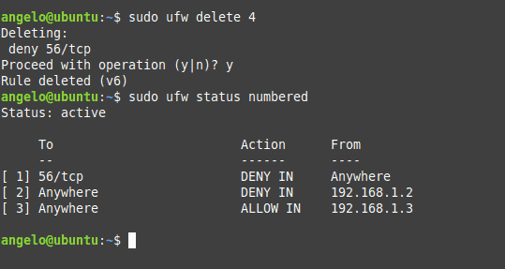
Então, excluímos a regra desejada. Por exemplo, para excluir a regra número 4:
sudo ufw delete 4
Essas são as principais funções que você precisa conhecer! Agora você está pronto para configurar a segurança do seu servidor da maneira que preferir. Para mais informações, consulte o manual do UFW com o comando:
sudo ufw –help

Resumo
O processo de configuração de um firewall no Ubuntu 18.04 é fácil graças ao UFW. Mas, a aplicação possui mais opções para tornar o servidor ainda mais seguro. Neste tutorial você aprendeu o básico para garantir a segurança dos seus dados. Esperamos que tenha sido útil!
Computadores que usam o Ubuntu possuem uma função de firewall denominada “UFW” (Uncomplicated Firewall, na sigla em inglês). No entanto, a opção para ativá-la não aparece nas configurações do sistema, como acontece no Windows, pois é preciso inserir alguns comandos manualmente. É justamente isso que você vai aprender a fazer agora.

Através do Terminal
O processo de ativação do firewall no Ubuntu pode ser feito rapidamente através do Terminal. Dessa forma, acesse o menu de aplicativos, digite “Terminal” e, assim que a janela de comando estiver aberta, insira “sudo ufw enable”. Isso já faz com que o mecanismo de defesa seja ativado.
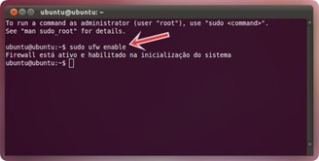
Agora, caso você também queira, é possível adicionar regras específicas para personalizar as ações de seu firewall. Isso faz com que a segurança seja ainda maior e evita que seu computador fique vulnerável. Por exemplo, para permitir o tráfego SSH através da porta 22, é possível especificar os seguintes comandos no “Terminal”:
- “sudo ufw allow 22" (para permitir tráfegos TCP e UDP);
- “sudo ufw allow 22/tcp" (para permitir apenas o tráfego TCP nesta porta); e
- “sudo ufw allow ssh" (para verificar a porta requerida pelo SSH e permitir o acesso).
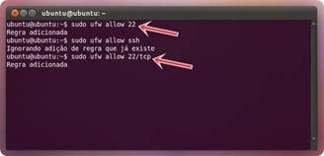
Esses são apenas alguns exemplos de regras que podem ser adicionadas. Para apagar alguma que você não quer mais, basta digitar “delete” antes da regra. Por exemplo, para excluir o primeiro dos exemplos listados acima, você deve inserir o comando “sudo ufw delete allow 22”.
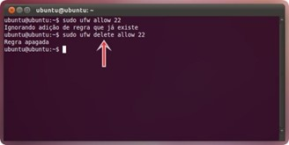
Para verificar todas as especificações que você criou, digite “sudo ufw status”. Isso faz com que todas as regras configuradas em seu sistema sejam exibidas.
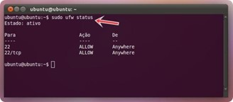
Caso alguma coisa tenha dado errado, é possível resetar o firewall com o comando “sudo ufw reset”, que também desativa o mecanismo de defesa.
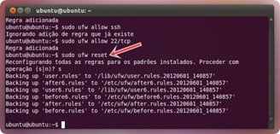

Usando uma interface gráfica
Se ficar digitando muitos comandos acaba deixando tudo muito confuso para você, há como instalar uma versão de configuração de firewall parecida com a do Windows. Para fazer isso, basta ir até o “Terminal” e digitar “sudo apt-get install gufw”. Isso faz com que uma interface mais amigável seja incluída nas configurações do sistema, assim como no SO da Microsoft.
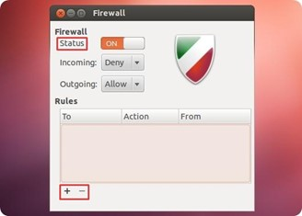
Com ela, você pode ativar e desativar o firewall utilizando o botão em “Status” e também pode adicionar, editar e excluir quantas regras desejar, com os sinais “+” e “–”. Com essas dicas, esperamos ter ajudado você a configurar seu computador para torná-lo ainda mais protegido.
Cupons de desconto TecMundo:

